FUTERAŁ NA OKULARY

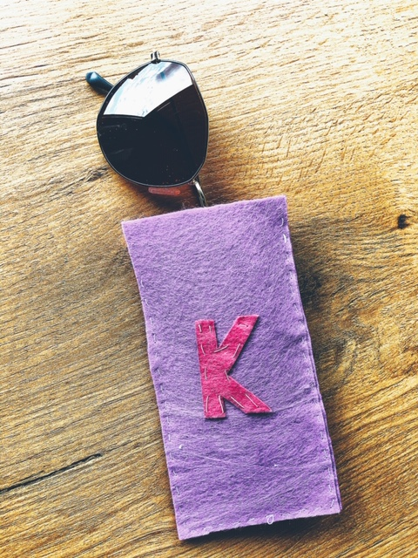

Materiały potrzebne do wykonania:
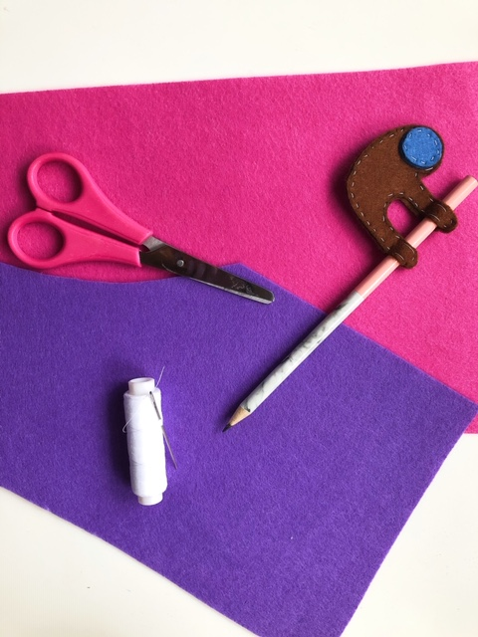
- Filc (dwa kolory)
- Nożyczki
- Ołówek
- Nitka i igła
Krok 1…
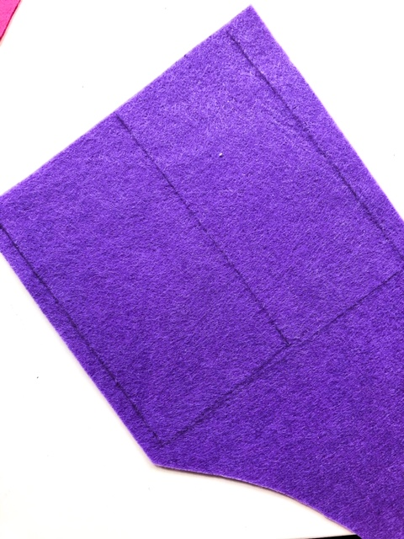

- Na kawałku filcu, rysujemy dwa przyległe do siebie prostokąty (wielkość prostokątów zależy od waszych okularów) przy pomocy ołówka.
Krok 2…
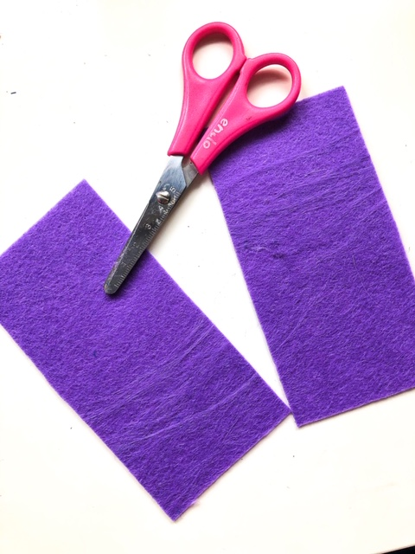

- Wycinamy nasze prostokąty przy pomocy nożyczek.

Krok 3…
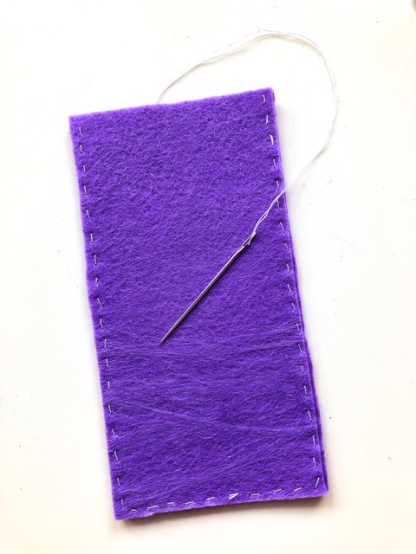
- Zszywamy dwa prostokąty ze sobą przy użyciu igły i nitki.

Krok 4…
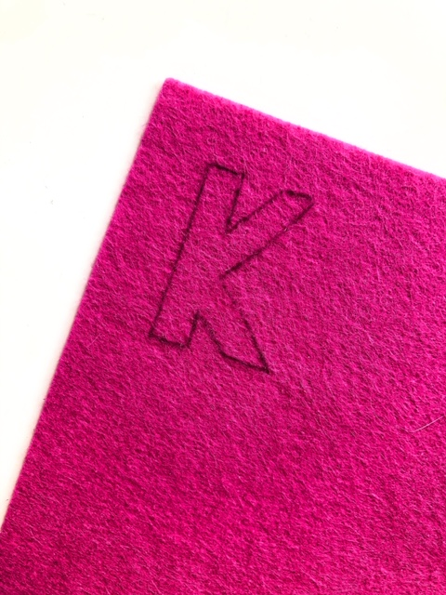
- Na drugim kolorze filcu rysujemy ołówkiem naszą pierwszą literę imienia.

Krok 5…
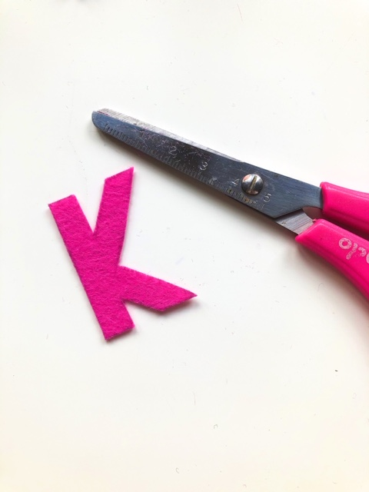
- Wycinamy naszą literę nożyczkami.
Krok 6…
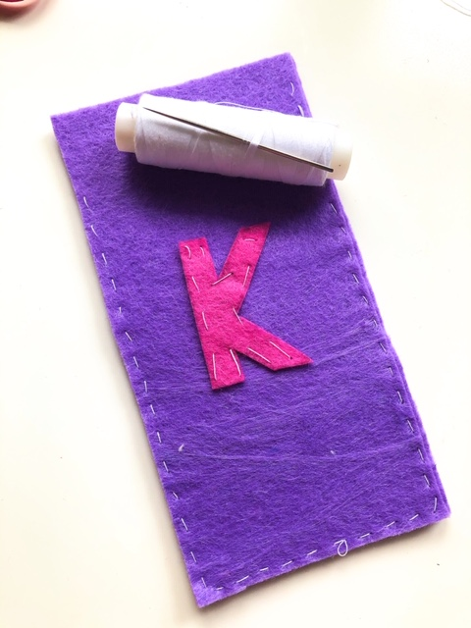

- Przyszywamy wyciętą literę do naszych prostokątów przy użyciu igły i nitki.

